Всеукраїнський місячник
шкільних бібліотек

Фотоконкурс

«Дитина і книга»

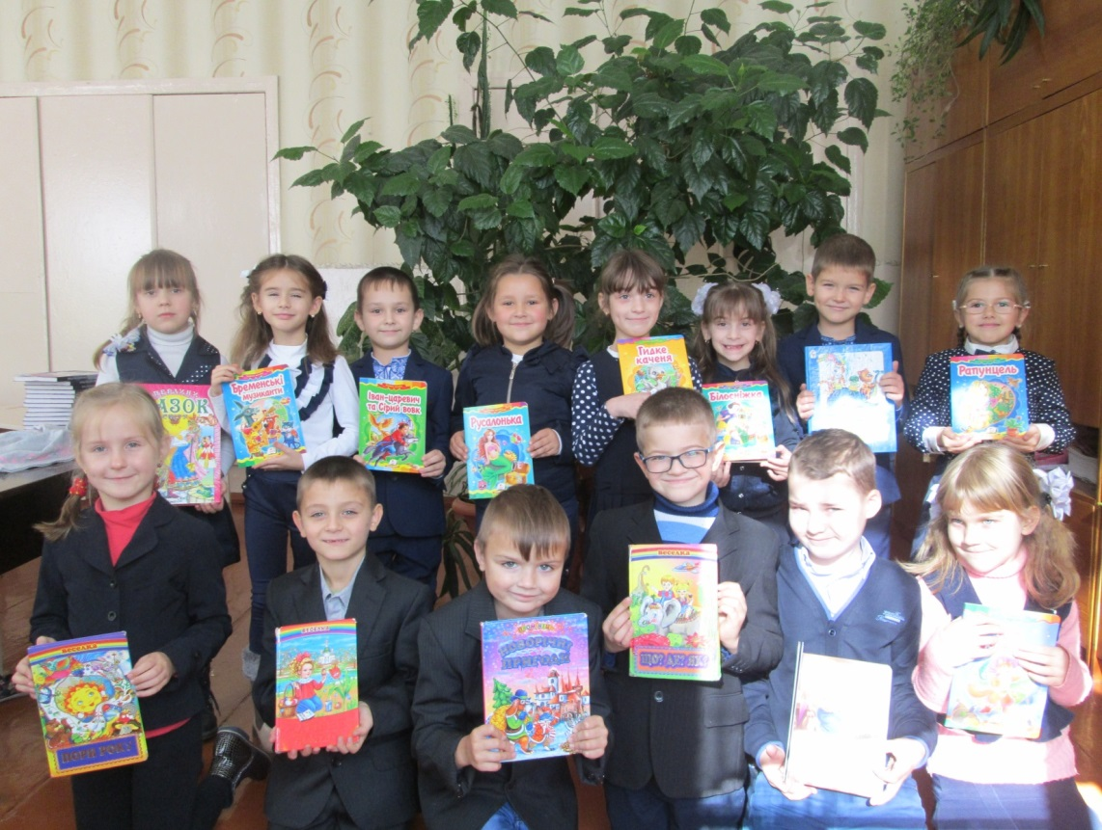

Книги дружать з дітворою,
полюби їх у житті –
і улюблені герої
будуть друзями в путі!

Фото Ручківської Т.В.

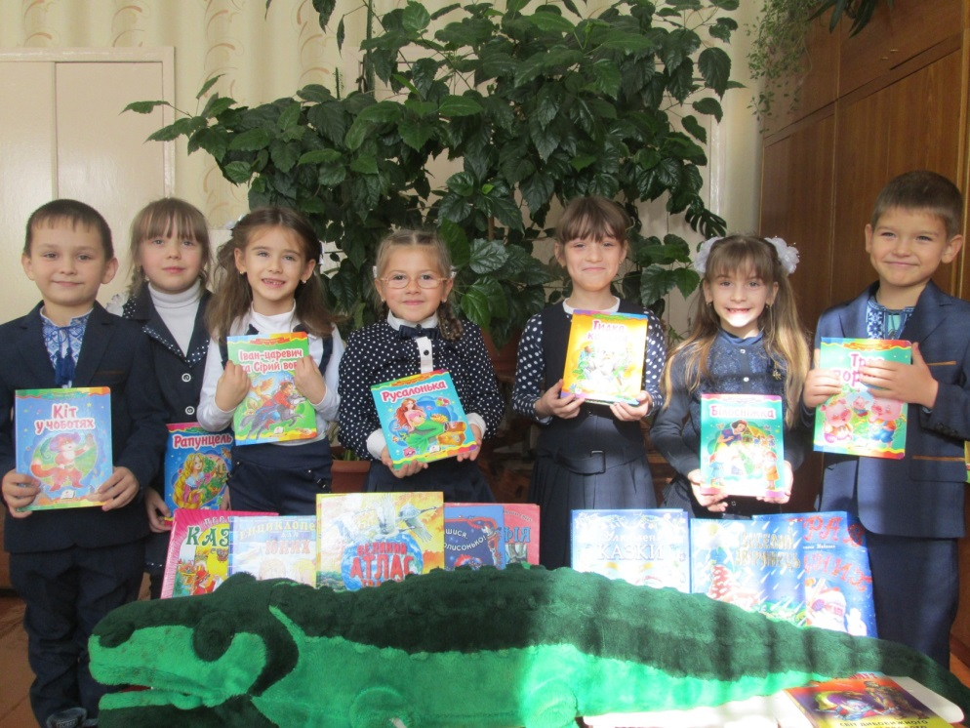

Що вам, друзі, розказати?
Треба казку почитати.
Крокодил нам допоможе,
Прочитати її зможе.

Фото Ручківської Т.В.

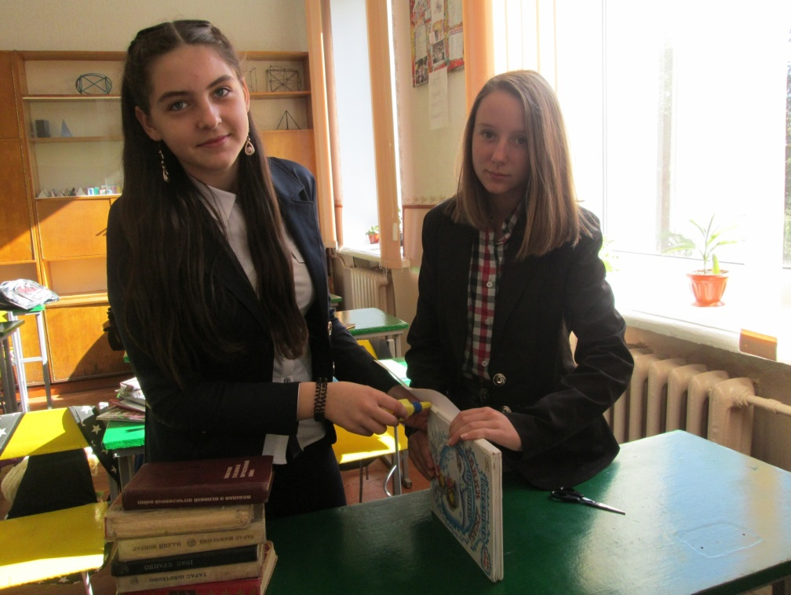

«Швидка допомога» для книжок

Фото Ручківської Т.В.

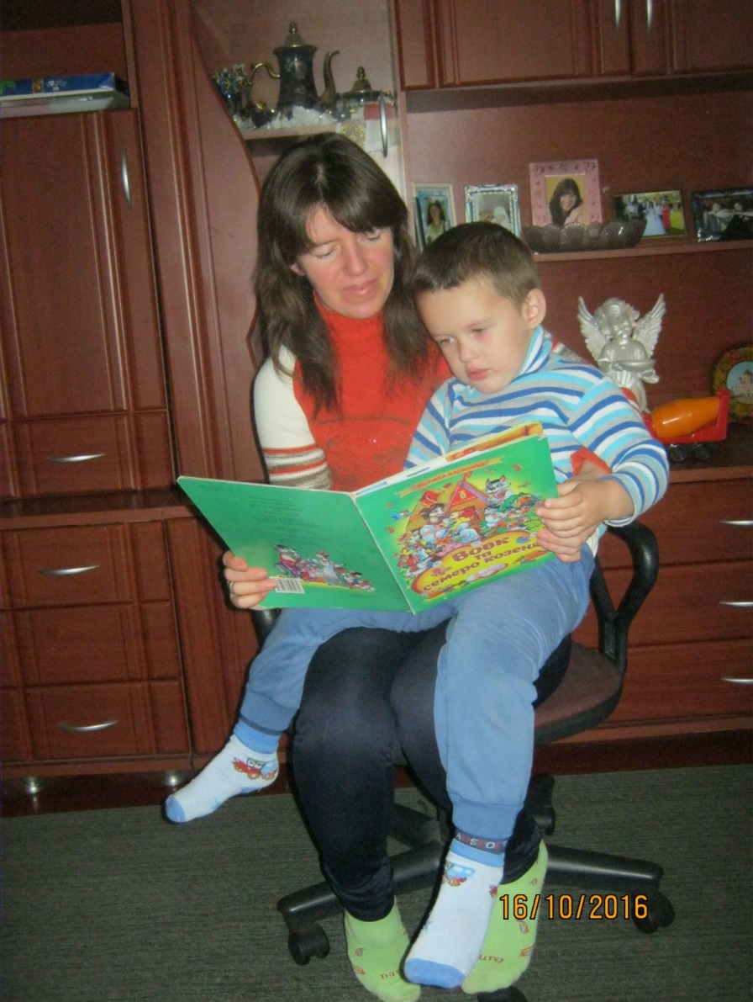

Мамо, прочитай мені казку –
Про красуню царівну
Про сопілку чарівну,
Про бубликів в’язку!
Прочитай мені казку!
Фото Якотюк Г.М.

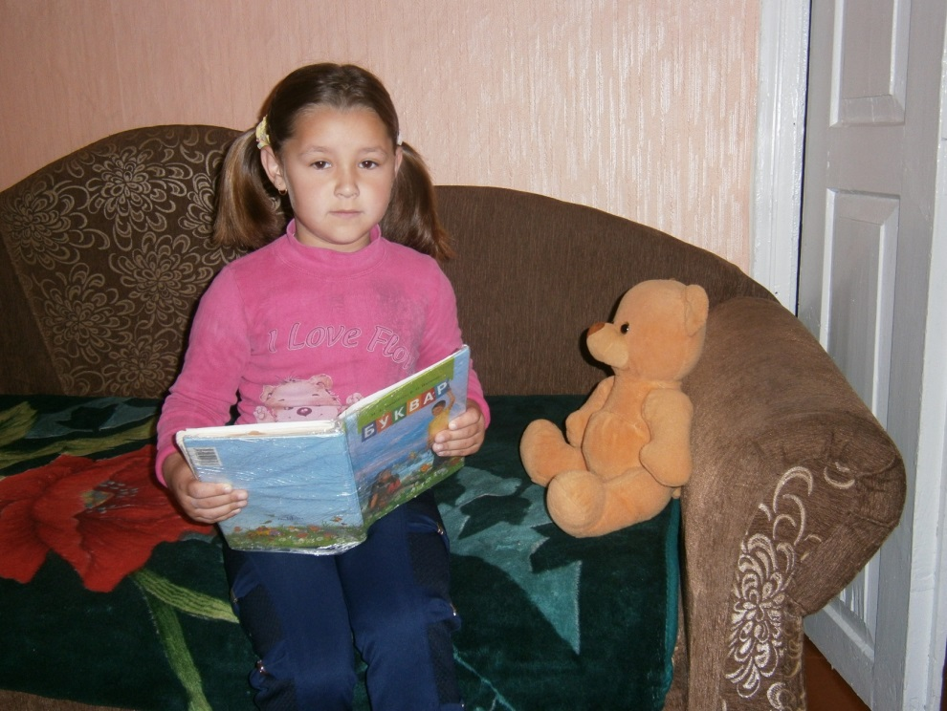

Перша вчителька

Фото Бондаря О.В.

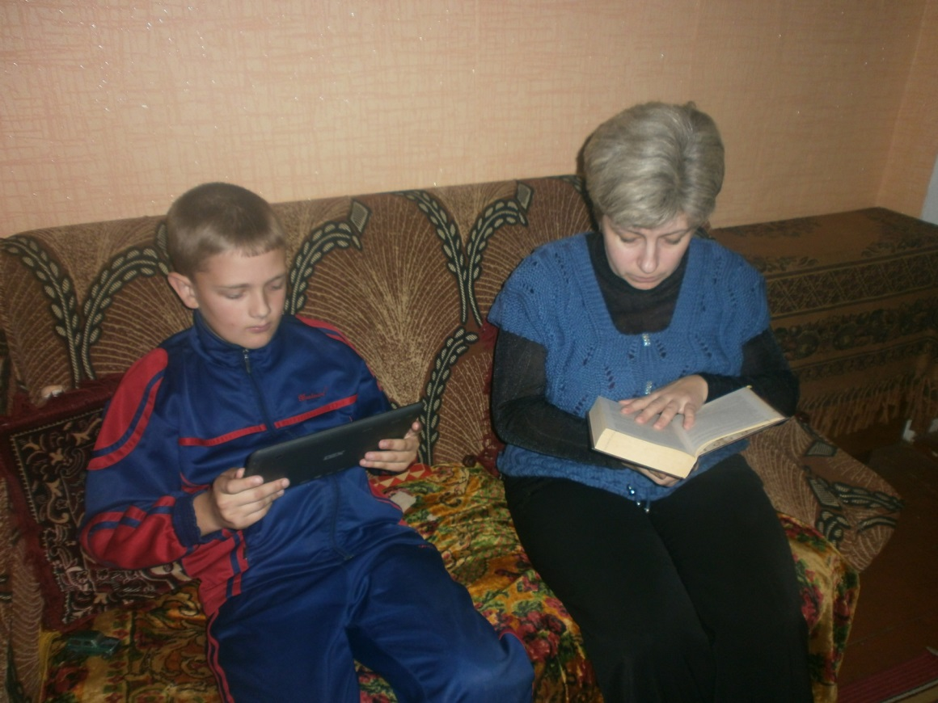

А яка книга вам до вподоби:
паперова чи електронна?

Фото Носаль О.В.

